Checkpoint 1
Formulaire réponses

Exercice 1

1.1 Modification du nom de machine

Copies d’écran du paramétrage :
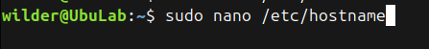

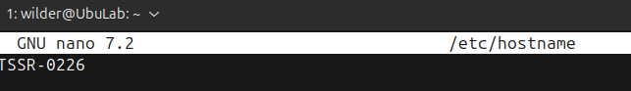

Copie d’écran du résultat :

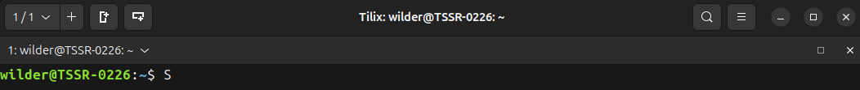

1.2 Création d’utilisateurs

Copies d'écran des différentes étapes :
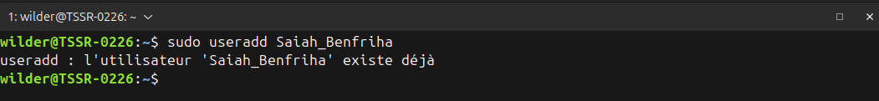
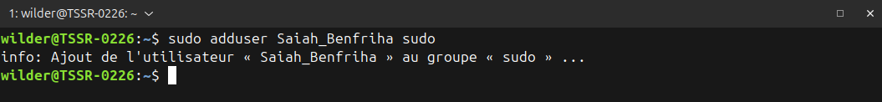
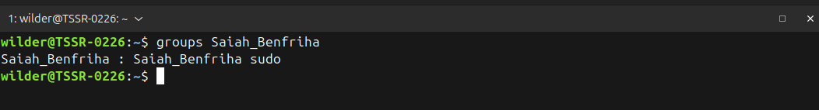

1.3 Gestion des droits

Copies d'écran de la modification de configuration pour que le compte prestataire ai accès au contenu de dossier1 :
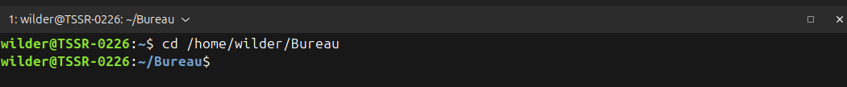
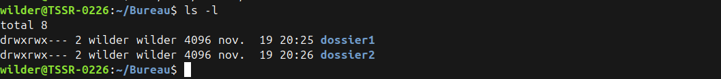
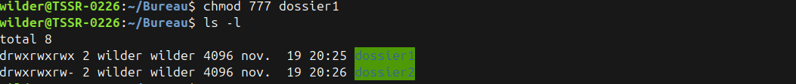

Copies d'écran de la modification de configuration pour que le compte prestataire ai accès au contenu de dossier2 :

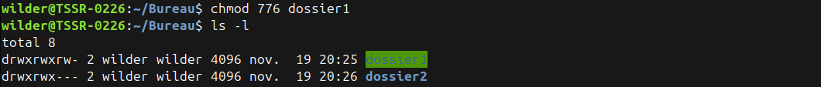
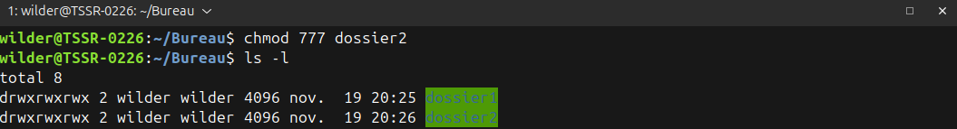

1.4 Préparation du disque

Copie d’écran de l’affichage des partitions :
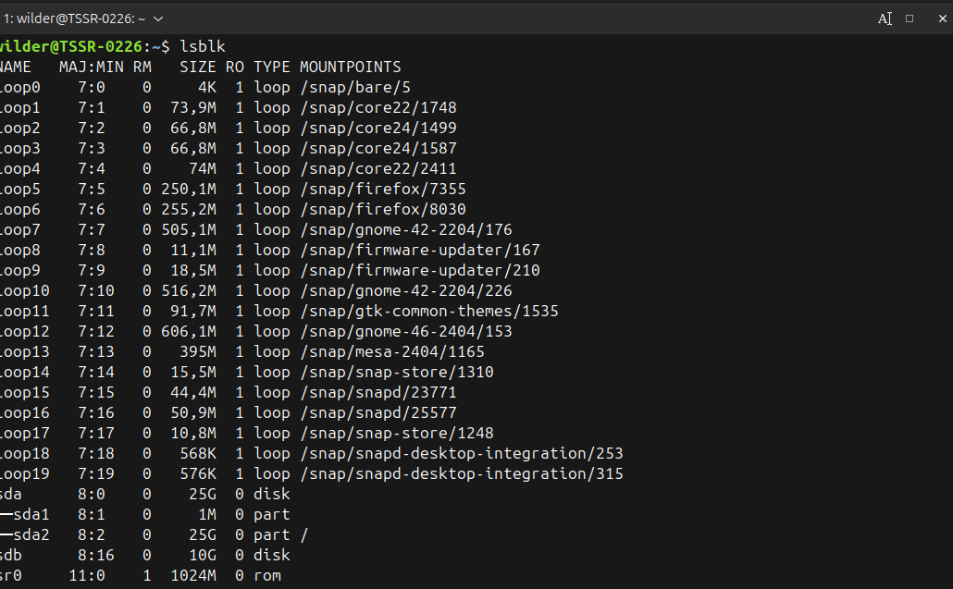

Copies d'écran de la gestion des partitions :

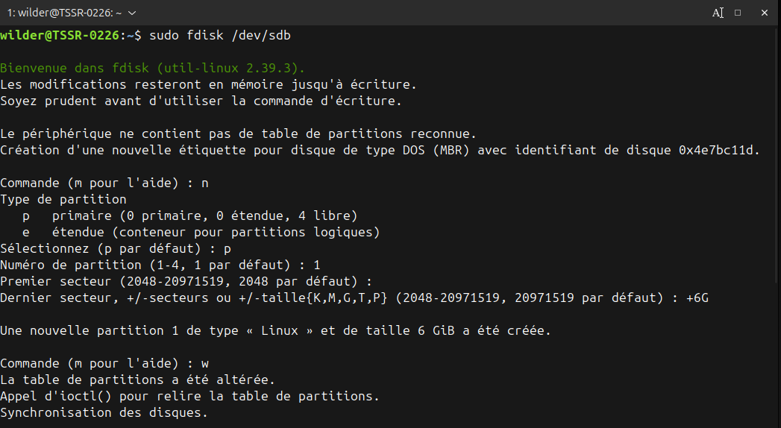

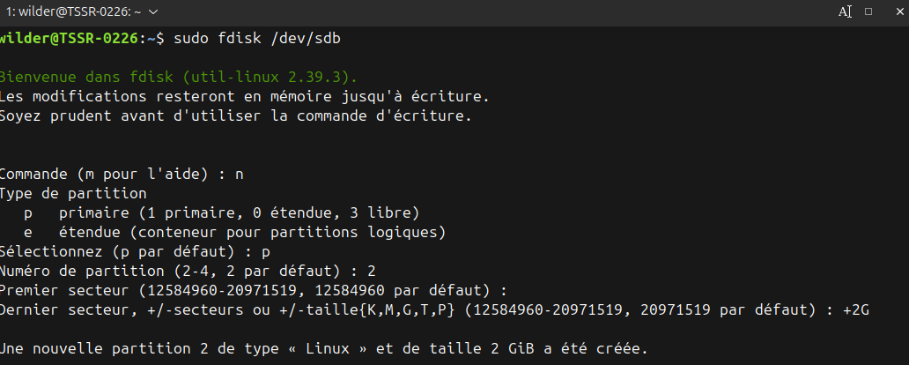

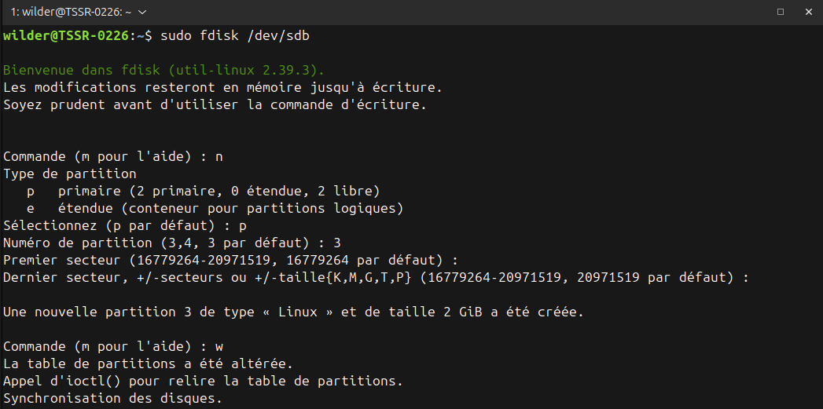

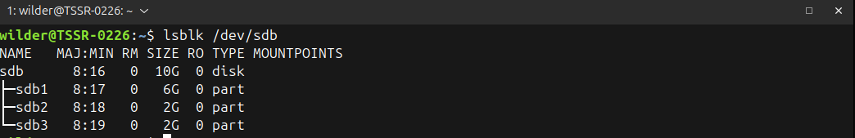

Copies d’écran montrant la taille des partitions, le type de système de fichiers, ainsi que le nom des partitions :
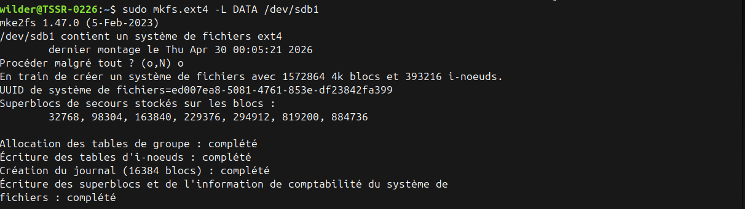
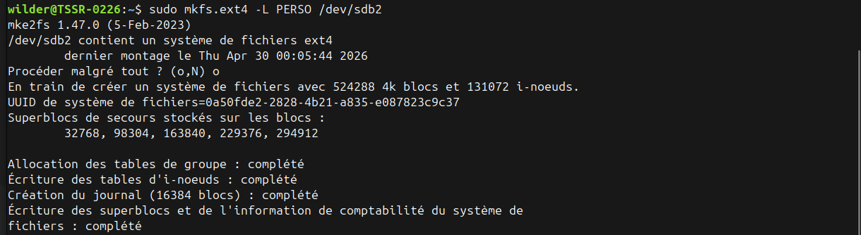



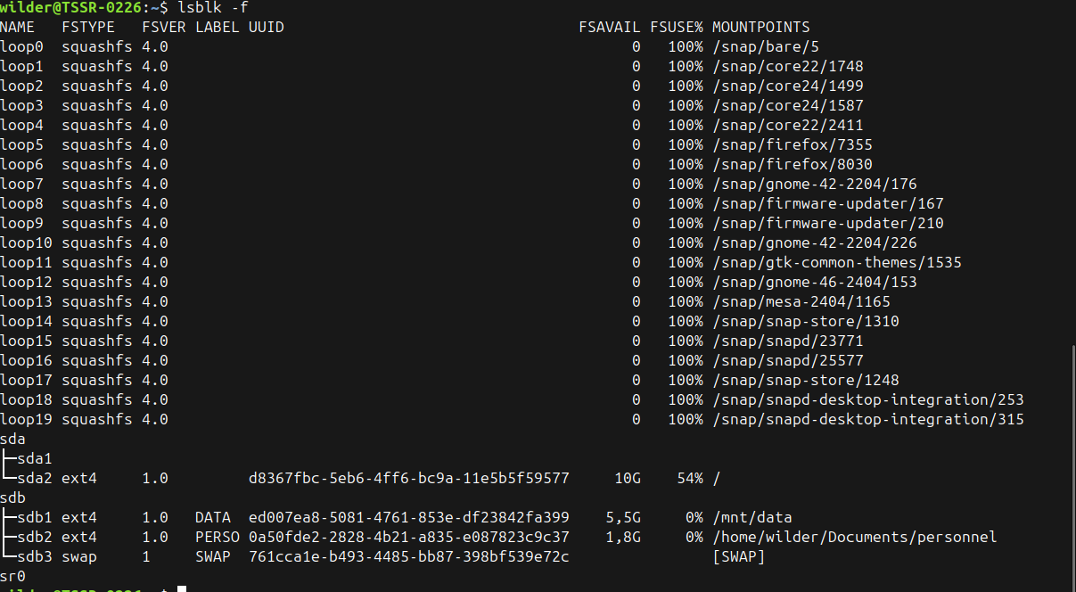

1.5 Montage

Copies d’écran de la configuration du montage automatique :

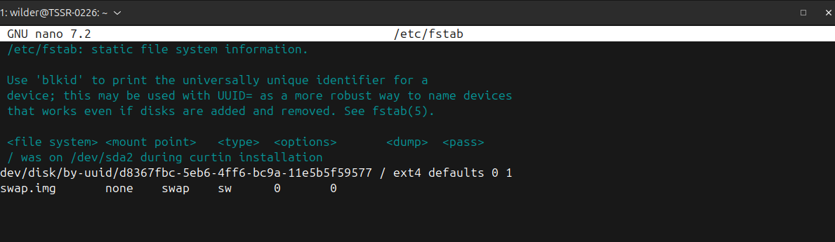

Copie d’écran du fichier de configuration principal :
